**PHP Dokumentation Anleitung**

Anleitung, um mit einem leeren PC zu starten.

1. Notwenige Software installieren.
2. Software normal installieren dabei muss auf nichts geachtet werden.

* XAMP für SQL-Server oder PHP nicht zwingend notwendig
* Visual Studio Code
* My SQL (Am besten komplettes Packet installieren mit SQL-Server und Workbench)
* Microsoft Visual C++ Redistributable 2019 installieren falls notwendig.
* 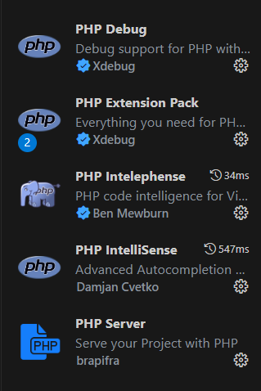Office Paket (Immer standgemäß installiert)

1. Visual Studio Code öffnen
2. Pakete in Visual Studio installieren.
   * PHP Debug
   * PHP Extension Pack
   * PHP Intelephense
   * PHP IntelliSense
   * PHP Server (Server wird benötigt um PHP in VS Code starten zu können)
3. PHP-Datei auf <https://windows.php.net/download#php-8.2> downloaden (WIN-ZIP Datei).

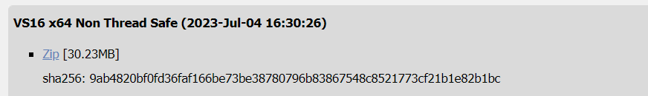

1. Den ZIP-Ordner entpacken und auf C:/ ablegen.
2. In VS-Code unter Einstellung -> PHP

Phpserver: PHP-Path definieren hierzu auf die .exe Datei welche sich im Ordner der auf C:/ abgelegt wurde befinden.

Wenn notwendig. Auch die PHP Config Path deklarieren datei befindet sich auch auf C:/

1. PHP.ini-development öffnen nach mySql suchen -> ; vor PDO_mysql entfernen und speichern.
2. Index.php in vscode öffnen mit rechtsclick reload server.

